Гуманитарный проект
«Родительская зависимость и созависимость как дисфункция семьи»
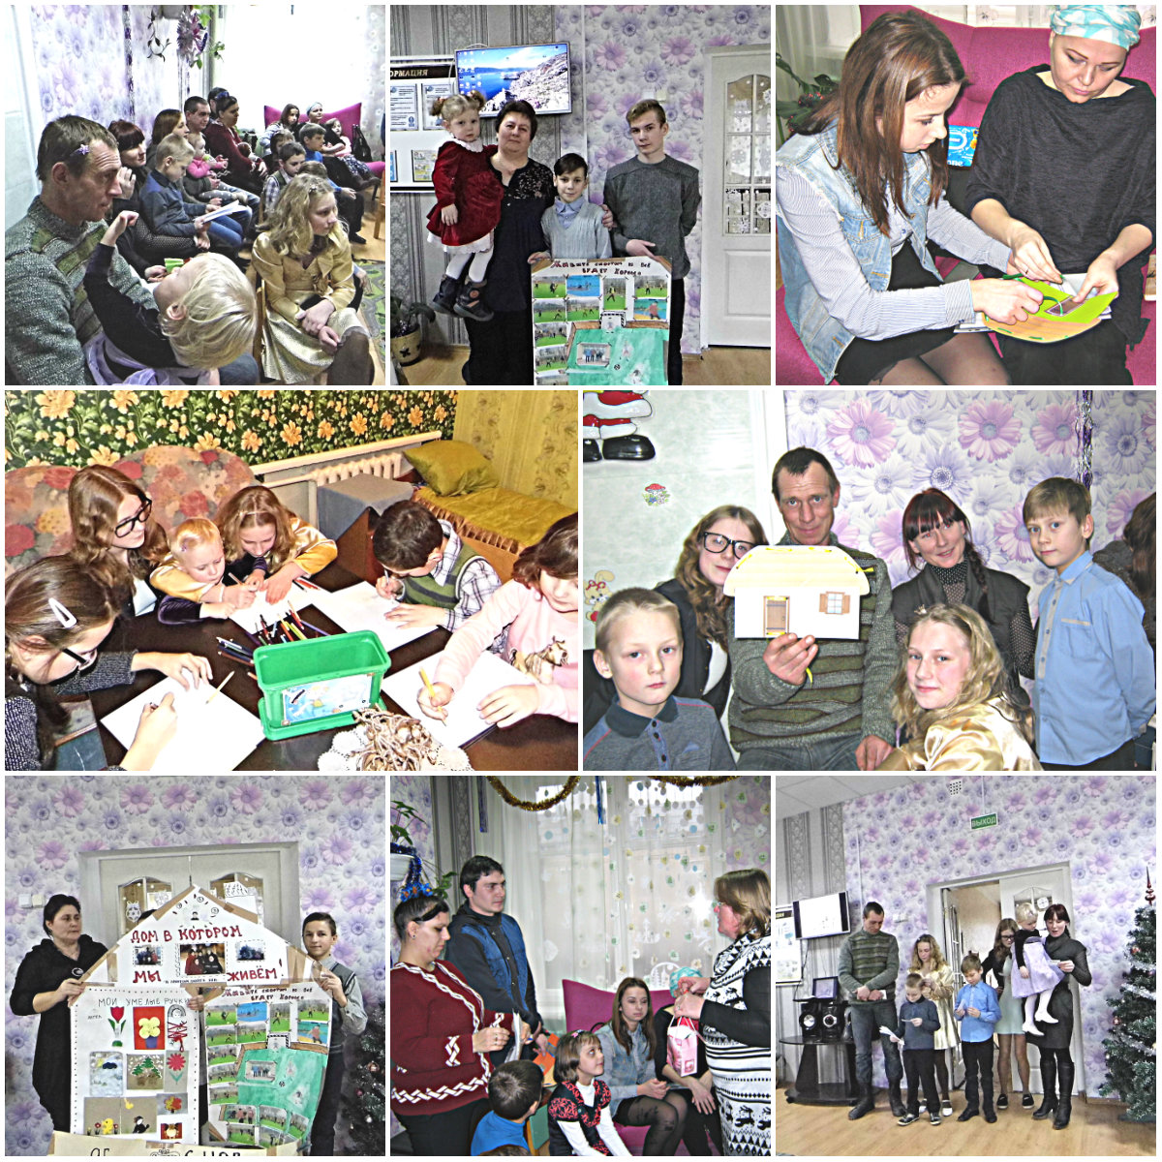

Концепция проекта

Название организации(й)/инициатив(ы): | Государственное учреждение образования «Несвижский районный социально-педагогический центр»
Год основания: | 2008
Область деятельности: | Предупреждение дисфункции семьи через оказание социально-педагогической и психологической помощи членам семьи;  создание необходимых условий для формирования личности несовершеннолетнего, укрепления физического и психического здоровья;  обучение способам удовлетворения базовых психологических потребностей детей;  социальная адаптация несовершеннолетних из деструктивных семей к жизни в обществе;  профилактика социального сиротства, семейного неблагополучия, асоциального поведения, безнадзорности и правонарушений несовершеннолетних;  исключение формирования зависимостей у детей из «нездоровых» семей;  осуществление психолого - педагогического и социально - педагогического сопровождения семей, принявших на воспитание детей, оставшихся без попечения родителей.
Населенный пункт: | Минская обл, г.Несвиж, ул. Слуцкая, 37,  тел. 8(01770)22380
Контактное лицо: | Сафрон Татьяна Анатольевна - директор государственного учреждения образования «Несвижский районный социально-педагогический центр»
Контактная информация (для каждого контактного лица): | Сафрон Татьяна Анатольевна  моб.тел. +37529 5619837  раб.тел. 80177022380  e-mail spc@nesvizh-asveta.gov.by  Новик Ольга Ивановна  моб. тел. +375297662651  раб.тел. 80177021824  e-mail spc@nesvizh-asveta.gov.by  Лисок Ирина Петровна  моб. тел. +375292793395  раб.тел. 80177021824  e-mail spc@nesvizh-asveta.gov.by

Название проекта: Родительская зависимость и созависимость как дисфункция семьи
Временные рамки проекта: 2 года
Бюджет 10 000 долларов
Контекст и проблема. Почему этот проект нужен?
В связи с увеличением на сегодняшний день количества лиц, которые характеризуются наличием алкогольных проблем, химической, игровой, компьютерной и других зависимостей, все более актуальной становится задача сохранения психологического благополучия в семье. В связи с этим, особенно актуальной является работа с зависимыми родителями и их созависимыми родственниками. Результативность работы с деструктивными семьями напрямую зависит от применяемых средств воздействия. Среди направлений деятельности планируется индивидуальная работа с каждым из членов семьи, групповая работа, участие семей в социуме, работа с детьми.
Цель проекта. К каким изменениям он приведет?
1. Просвещение родителей в вопросах происхождения зависимостей, влияния деструктивной ситуации в семье на ребенка.
2. Приобретение знаний по воспитанию детей, взаимовлиянию в семье, укреплению детско-родительских отношений.
3. Принятие родителями ответственности за свои действия, осознание уверенности в собственных силах и возможностях, отказ от зависимостей.
4. Вовлечение родителей и детей в сотрудничество вокруг решения их семейных проблем, в совместный досуг.
5. Организация для семей клубов, семейных конференций, тренингов.
6. Улучшение материально-технической базы для работы с семьями.
Задачи проекта и мероприятия/активности:
1. Подготовка помещения для проведения занятий и встреч участников проекта:
1.1. Ремонт помещения;
1.2. Покупка мебели;
1.3. Покупка необходимого оборудования и материалов для реализации проекта.
2. Реклама и освещение проекта:
2.1. Освещение проекта в СМИ;
2.2. Создание Blogspot (тематического блога) на сайте центра;
2.3. Создание форума в социальных сетях;
3. Повышение психолого-педагогической компетентности родителей:
3.1. Проведение занятий с родителями по вопросам воспитания и развития детей;
3.1.1. Определение факторов риска. Профилактика зависимостей у детей;
3.1.2. Бездействие (неправильные действия) родителей – почва для формирования зависимости у ребенка;
3.1.3. Дети в дисфункциональной семье;
3.1.4. Психологические механизмы, которые способствуют усилению контроля над детьми;
3.1.5. Создание медиатеки для родителей.
3.2. Консультирование родителей:
3.2.1. Типы зависимости, созависимости, способы выхода;
3.2.2. Самоятоятельный выход из созависимости.
4. Организация досуга семьи:
4.1. Обучение родителей и детей совместным способам досуга;
4.2. Организация и проведение мероприятий.
5. Презентация опыта реализации проекта:
5.1. Организация и проведение семинаров для специалистов, работающих с семьями;
5.2. Публикации материалов в интернет – ресурсах, в СМИ.
Целевая группа (количество, возраст, пол, местоположение и т.д.)
Семьи, где родители (один из родителей) испытывает какую-либо зависимость.
Около 100 семей г. Несвижа и Несвижского района.
Информирование целевой группы и/или более широкой аудитории о проекте (обеспечение его видимости для них)?
Планируется создать тематический блог на сайте цетра, размещать информацию в СМИ, в интернет-ресурсах.
Создать на Google - диске тесты, опросники, анкеты по определенной тематике для родителей с целью анализа, обработки и сиситематизации информации.
Партнеры
- Управление по образованию, спорту и туризму Несвижского РИК (Жук Татьяна Вацлавовна, главный специалист, 8 (01770) 51681, E-mail: oositopeka@yandex.ru (привлечение семей из уязвимых категорий населения);
-Государственное учреждение «Физкультурно-оздоровительный центр Несвижского района» (проведение спортивых мероприятий для семей);
- Несвижская районная организация ОО «Белорусский республиканский союз молодёжи» Хорошилова Ксения Геннадьевна, первый секретарь, 8 (01770)51346, (помощь в проведении семейных и детских праздников, включение молодых семей в активный досуг);
- Несвижское районное объединение организаций профсоюзов (Жигунов Михаил Иванович, 8(01770) 5 97 14 (оказание помощи родителям в преодолении зависимостей);
-Государственное учреждение «Несвижский территориальный центр социального обслуживания населения», Петрученя Андрей Николаевич – директор, 8 (01770) 6-90-45, (оказание психологической помощи в сфере семейно-брачных отношений).

Будем рады сотрудничеству!

Humanitarian project of
Parents’dependency and co-dependency as family disfunction

The Concept of the Project

Organization: | State Educational Istablishment “Nesvizh Regional Social-Pedagogical Centre”
The Year of the foundation: | 2008
The sphere of activity: | Family disfunction precaution by rendering social, pedagogical and pshycologicalassistance to family members;  the creation of the necessary conditions for forming a juvenile personality, strengthen physical and pshycological health;  teaching the ways of satisfaction the basic pshycological needs of children;  socialization of the juveniles from destructive families;  the prevention of orphanhood, family ill-being, asocial behaviour, child neglection and juvenile offences;  the exception of the formation of children’s addiction fron ill-being families  Pshycological, educational and social maintenance of the families, taken children who are without parents’care.
Locality: | Minskregion, Nesvizh, 37 SlutskStreet  Tel. 8(01770)22380
Contacts: | SafronTatsiana Anatolievna  Director of the State Educational Istablishment “Nesvizh Regional Social-Pedagogical Centre”
Information: | SafronTatsiana Anatolievna  +375295587677  80177022380  e-mailspc@nesvizh-asveta.gov.by  Novik Volha Ivanovna  моб. тел. +375297662651  раб.тел. 80177021824  Lisok Irina Petrovna  Mob. ph. +37529 2793395  Office ph. 80177021824  e-mailspc@nesvizh-asveta.gov.by

Project: Parents’dependency and co-dependency as family disfunction
ProjectTime: 2 years
Budget $10 000
Context & problem. Why do we need this project?
With the growing number of people who are characterized as having alcohol problems, chemical, gambling, computer and other addictions the aim of the preservation of family pshycologicalwell-being is becoming more and more actual.In this regard the work with alcohol dependent and their co-dependentrelatives becomes especiallyof current importance. The effectivenessof the work withdestructive families directly depends on the applied means of influence. Among the planned ways of activities we are going to work individually with each member of the family, group work, family participation in social life, work with children.
The aim of the project. Which changes will it make?
1. Parent education in the questions of the origin of the dependencies, the influence of the destructive situation in the family on the child.
2. The acquiring of knowledge concerning the upbringing of children, family interaction, strengthen parent-children relations.
3. Accepting parents’ responsibility for their actions, awareness of self-confidence and possibilities, rejection of dependencies.
4. Engaging parents and children in collaboration to solve family problems and spend time together.
5. Organization family clubs, conferences, trainings.
6. Improvement of material and technical base in order to work with families.
The tasks of the project and activities:
1.To have the room ready to hold meetings and activities with the participants of the project:
1.1. Repair of premises.
1.2. Purchase of furniture.
1.3. Purchase of necessary equipment and matireals to realize the project.
2. Advertising and project coverage:
2.1. Media coverage of the project.
2.2. Creation ofBlogspot on the center's website.
2.3. Creating a forum in social networks.
3. Improving the psychological and pedagogical competence of parents:
3.1. Conducting classes with parents on the education and development of children.
3.1.1. Definition of risk factors. Prevention of addiction in children.
3.1.2. Omission (wrong actions) of the parent is the soil for the development of addiction in children.
3.1.3. Children in a dysfunctional family.
3.1.4. Psychological mechanisms that contribute to the strengthening of control over children.
3.1.5. Create a library for parents.
3.2. Parental advice:
3.2.1. Types of dependence, codependence, ways out.
3.2.2. Independent way out of codependence.
4. Organization of family leisure:
4.1. Education of parents and children in a joint way of leisure.
4.2. Organization and holding of events
5. Presentation of the experiences from the project:
5.1. Organization and holding of seminars for specialists working with families.
5.2. Publication of materials in the Internet resources, in the media.
Target group (number, age, gender, location, etc.)
Families where the parents (one of the parents) is experiencing any dependence.
About 100 families of Nesvizh and Nesvizh district.
Informing the target group and / or a wider audience about the project (making it visible to them)?
It is planned to create a thematic blog on the website of The Cetre, post information in the media, in Internet resources.
Create Google-drive tests, questionnaires, questionnaires on specific topics for parents for the purpose of analysis, processing and systematization of information.
ПартнерыPartners
- Department for education, sport and tourism Nesvizh RICK (Zhuk Tatyana A.m., chief specialist, 8 (01770) 51681, E-mail: oositopeka@yandex.ru (attracting families from vulnerable groups);
- State institution "Sports and Recreation Center of Nesvizh district" (sports events for families);
- Nesvizh district organization "Belarusian Republican youth Union" Horoshilova Ksenia Gennadievna, first Secretary, 8 (01770)51346, (assistance in holding family and children's holidays, the inclusion of young families in active leisure);
- State Nesvizh regional Association of organizations of Trade Unions (Zhigunov Mikhail Ivanovich, 8(01770) 5 97 14 (assisting parents in overcoming dependencies);
- Establishment of the "Nesvizh Territorial Centre of social service of the population", Petruchenya Andrey Nikolaevich – Director, 8 (01770) 6-90-45, (psychological assistance in the field of family relations).

We will be happy to cooperate!

